製品情報比較表（案）
 | 後 発 品 | 先 発 品
会 社 名 | 第一三共エスファ株式会社
製 品 名 | レボノルゲストレル錠1.5mg「フジナガ」 | ノルレボ錠1.5mg
薬価  （2026年8月31日時点） | 薬価基準未収載 | 薬価基準未収載
規 格 | 1錠中 レボノルゲストレル 1.5mg
添加剤 | 乳糖水和物、トウモロコシデンプン、ポビドン、 軽質無水ケイ酸、ステアリン酸マグネシウム | 乳糖水和物、トウモロコシデンプン、ポビドン、 軽質無水ケイ酸、ステアリン酸マグネシウム
薬効分類名 | 緊急避妊剤
効能又は効果 | 緊急避妊
用法及び用量 | 性交後72時間以内にレボノルゲストレルとして1.5mgを1回経口投与する。
製品の性状 | 白色素錠  直径：約7mm  厚さ：約3.6mm  質量：140mg  識別コード： LN | 白色素錠  直径：約7mm  厚さ：約3.6mm  質量：140mg
  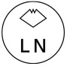 | 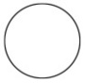 | 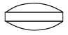
先発品との  同等性 | 溶出試験（試験条件：pH6.8/50rpm）  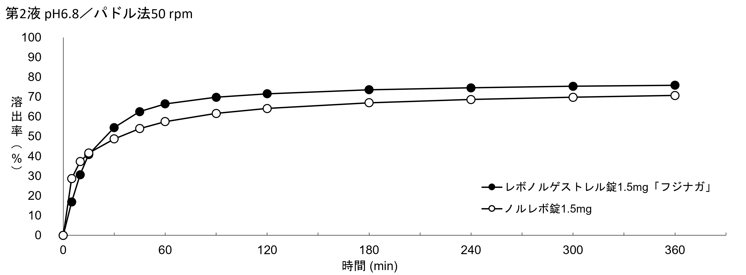 | 生物学的同等性試験  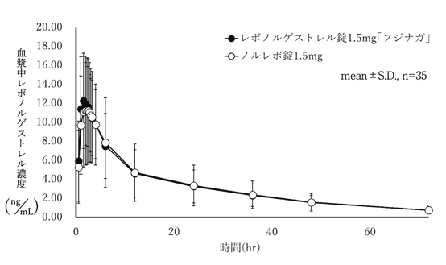  （健康成人女性、空腹時単回経口投与）
先発品との  同等性 | 「後発医薬品の生物学的同等性試験ガイドライン」に基づき判定した結果、レボノルゲストレル錠1.5mg「フジナガ」と標準製剤（ノルレボ錠1.5mg）の溶出挙動は類似していると確認された。 | 「後発医薬品の生物学的同等性試験ガイドライン」に基づき判定した結果、レボノルゲストレル錠1.5mg「フジナガ」と標準製剤（ノルレボ錠1.5mg）の生物学的同等性が確認された。
備考
担当者、連絡先
2026年8月

